Listado de libros 2º Grado Superior Educación Infantil

ASIGNATURA | EDITORIAL | ISBN | PORTADA
Desarrollo socioafectivo | McGraw Hill | 978844817810 | 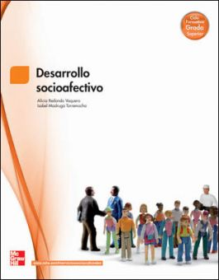
Intervención con familias y atención a menores en riesgo social | Altamar | 9788415309949 | 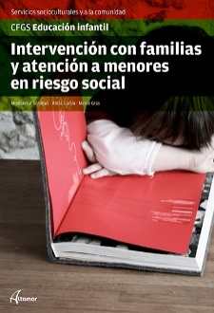
El juego infantil y su metodología | Altamar | 9788416415144 | 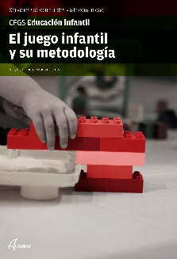
Habilidades sociales | Altamar | 9788416415120 | 
Empresa e iniciativa emprendedora | McGraw Hill | 9788448623159 | 

